Zdravotní ústav Ústí nad Labem
Došlo, 1 5, 06, 2018
/YO/YCžz
Dodatek č. 1 Smlouvy o nájmu nebytových prostor č. 171/2010 uzavřené v Pardubicích dne 10. srpna 2010
I. Smluvní strany
- AutoForum spol. s r.o.
se sídlem Na Spravedlnosti 1533, 532 31 Pardubice IČ 465 08 660, DIČ CZ46508660 bankovní spojení: UniCredit Bank, účet č. 2109071258/2700 zápis do obchodního rejstříku KS Hradec Králové, oddíl C, vložka 2237 zastoupená ing. Milanem Záhoříkem, jednatelem společnosti (dále „pronajímatel”)
- Zdravotní ústav se sídlem v Ustí nad Labem Moskevská 1531/15, 400 01 Ústí nad Labem IČ 710 09 361, DIČ CZ71009361 zastoupená ing. Pavlem Bernáthem, ředitelem (dále „nájemce")

uzavírají po předchozím ujednání tento dodatek shora označené smlouvy:
  - Předmět smlouvy — nové znění odst. 2.
Pronajímatel prohlašuje, že je oprávněn přenechat nájemci do nájmu nebytové prostory umístěné v přízemí administrativního objektu Na Spravedlnosti 1533, a to: kancelář č. 49 0 výměře 25,00 m² kancelář č. 50 0 výměře 7,70 m² kancelář č. 44 0 výměře 16,50 m²
  - Cena užívání — nové znění odst. 1., 2. Cena užívání nebytových prostor se stanoví dohodou stran takto:
kancelář č. 49 / 2 050,00 Kč/ 1 m² kancelář č. 50 / 1 950,00 Kč/ 1 m² kancelář č. 44 / 2 100,00 Kč/ 1 m ² DPH v základní sazbě | ročně celkem 51 250,00 Kč ročně celkem 15 015,00 Kč ročně celkem 34 650,00 Kč ročně celkem 21 192,00 Kč
V ceně je zahrnuto poskytování souvisejících služeb, tj. spotřeba elektřiny, teplo, vodné, stočné, právo používání sociálních zařízení a společných prostor, odvoz běžného komunálního odpadu a právo parkování 4 vozidel nájemce v areálu.
Pronajímatel vystaví nájemci roční splátkový kalendář s rozpisem měsíčních plateb s náležitostmi daňového dokladu takto:
měsíční platba užívání nebytových prostor 8 410,00 Kč DPH v základní sazbě 1 766,00 Kč
Splatnost úhrad je do 5. kalendářního dne běžného měsíce. Za splnění peněžitého závazku nájemce se považuje datum připsání platby na účet pronajímatele. Pro případ prodlení s platbou se smluvní strany odkazují na platnou právní úpravu.
Smluvní strany berou na vědomí, že se na tento dodatek vztahuje povinnost uveřejnění v registru smluv jako informačním systému veřejné správy, zřízeném podle zákona 340/2015 Sb., o zvláštních podmínkách účinnosti některých smluv, uveřejňování těchto smluv a o registru smluv, a s uveřejněním souhlasí. Uveřejněním smlouvy se rozumí vložení elektronického obrazu textového obsahu smlouvy v otevřeném a strojově čitelném formátu a jejích metadat do registru smluv.
Tento dodatek nabývá platnosti dnem jeho podpisu oběma smluvními stranami a účinnosti dnem zveřejnění v registru smluv, nejdříve však dnem 15. 6. 2018. Dodatek byl sepsán ve dvou vyhotoveních. Každá smluvní strana obdržela po jeho podpisu jeden exemplář.
V Pardubicích dne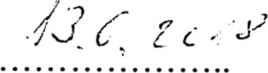V Ústí nad Labem dne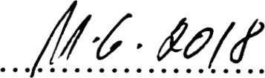
nájemce
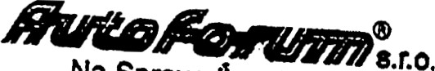
Na Spravedlnostj 1533
532 31 PARDUBICE
IC 465 08 660 Dlô CZ4S508660

